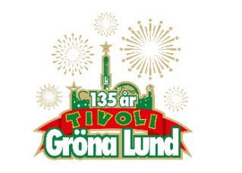

Pressmeddelande 2018-03-07

TAKIDA TILLBAKA PÅ GRÖNAN FÖR TREDJE GÅNGEN

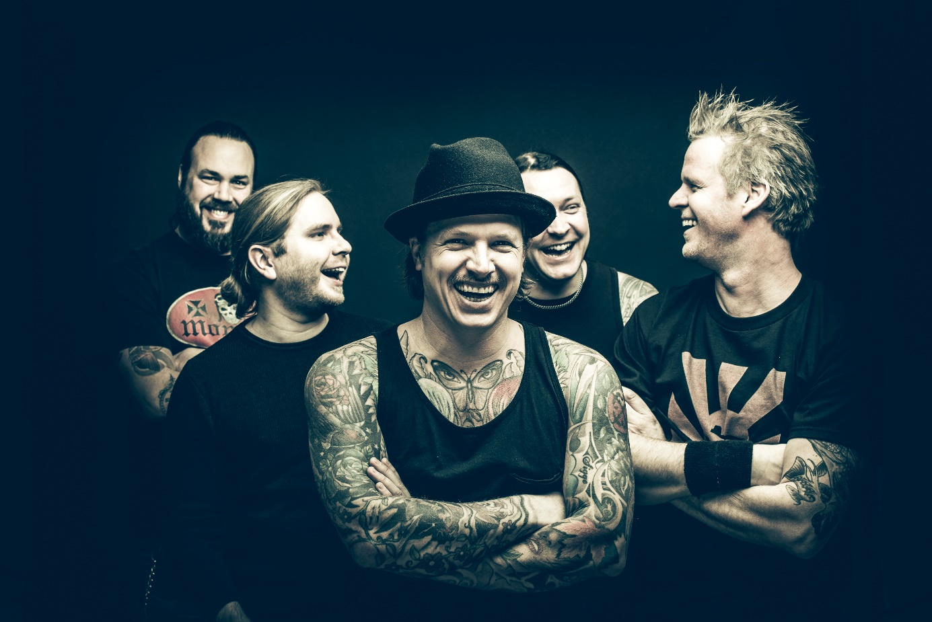**De vann svenska folkets hjärtan med rockballaden ”Curly Sue” och har sedan dess befäst sin position som ett av landets främsta rockband. De har spelat på Gröna Lund två gånger tidigare, men nu var det fyra år sedan sist. Den 14 september, när sensommarkvällen lagt sig över karusellerna, välkomnar vi Takida in på Stora Scen för tredje gången.**

Sedan deras andra album ”Bury The Lies” släpptes 2007 har Takida bevisat att de är ett av Sveriges bästa rockband som är här för att stanna. Albumet sålde platina och singeln ”Curly Sue” låg på Trackslistan i hela 50 veckor. Tredje plattan ”The Darker Instinct” sålde guld bara fyra dagar efter att den släpptes och det nästkommande albumet ”The Burning Heart” från 2012 gick direkt upp i toppen på den svenska albumlistan, där singeln ”You Learn” i skrivandets stund streamats över 32 miljoner gånger. Deras senaste skiva ”A Perfect World” kom 2016 och är enligt dem själva deras bästa hittills. Den 14 september kl. 20.00 hälsar vi Takida välkomna ut på Gröna Lunds Stora Scen för tredje gången.

För mer information kontakta Annika Troselius, Informationschef på telefon 0708-580050 eller e-mail [annika.troselius@gronalund.com](mailto:annika.troselius@gronalund.com). För pressbilder besök Gröna Lunds bildbank [www.bilder.gronalund.com](http://www.bilder.gronalund.com)

**KONSERTSOMMAREN 2018**Med Gröna Lunds entrékort Gröna Kortet har man fri entré hela säsongen, inklusive alla konserter. Gröna Kortet kostar 270 kr och går att köpa i Gröna Lunds webbshop. Följande konserter är hittills bokade:

Petter – 3 maj kl. 20.00 på Stora Scen  
Macklemore – 6 maj kl. 20.00 på Stora Scen  
Kaliffa – 9 maj kl. 20.00 på Stora Scen  
Magnus Carlson – 11 maj kl. 20.00 på Stora Scen   
Gogol Bordello – 17 maj kl. 20.00 på Stora Scen  
Icona Pop – 23 maj kl. 20.00 på Stora Scen  
Silvana Imam – 24 maj kl. 20.00 på Stora Scen  
Mando Diao – 25 maj kl. 20.00 på Stora Scen  
Rhys – 28 maj kl. 20.00 på Lilla Scen   
The Vamps – 29 maj kl. 20.00 på Lilla Scen  
Bob Hund – 30 maj kl. 20.00 på Stora Scen  
Sabina Ddumba – 31 maj kl. 20.00 på Stora Scen  
Tove Lo – 1 juni kl. 20.00 på Stora Scen  
Gene Simmons Band – 2 juni kl. 20.00 på Stora Scen  
Marilyn Manson – 6 juni kl. 20.00 på Stora Scen  
Hollywood Vampires – 7 juni kl. 20.00 på Stora Scen  
Tjuvjakt – 8 juni kl. 20.00 på Stora Scen  
Queens of the Stone Age – 10 juni kl. 20.00 på Stora Scen  
Beck – 11 juni kl. 20.00 på Stora Scen  
Brian Fallon & The Howling Weather – 12 juni kl. 20.00 på Lilla Scen  
James Bay – 14 juni kl. 20.00 på Stora Scen  
Exodus – 18 juni kl. 20.00 på Lilla Scen  
Rise Against – 19 juni kl. 20.00 på Stora Scen  
Alice in Chains – 20 juni kl. 20.00 på Stora Scen  
Prophets of Rage – 26 juni kl. 20.00 på Stora Scen  
The Breeders – 28 juni kl. 20.00 på Stora Scen  
The Offspring – 2 juli kl. 20.00 på Stora Scen  
Slowgold – 23 juli kl. 20.00 på Lilla Scen  
Good Harvest – 24 juli kl. 20.00 på Lilla Scen  
Billy Idol – 26 juli kl. 20.00 på Stora Scen  
Ziggy Marley – 27 juli kl. 20.00 på Stora Scen  
The Hellacopters – 3 augusti kl. 20.00 på Stora Scen  
Goo Goo Dolls – 8 augusti kl. 20.00 på Stora Scen  
Molly Sandén – 16 augusti kl. 20.00 på Stora Scen  
Säkert! – 17 augusti kl. 20.00 på Stora Scen  
Thirty Seconds To Mars – 20 augusti kl. 20.00 på Stora Scen  
Melissa Horn – 23 augusti kl. 20.00 på Stora Scen  
Thåström – 30 augusti kl. 20.00 på Stora Scen  
Europe – 31 augusti kl. 20.00 på Stora Scen

Markus Krunegård – 7 september kl. 20.00 på Stora Scen  
Takida – 14 september kl. 20.00 på Stora Scen  
Wilmer X – 20 september kl. 20.00 på Stora Scen  
Norlie & KKV- 21 september kl. 20.00 på Stora Scen